Contenido

**Lista de tablas** 1

**Lista de tablas**

Tabla 1; Valores de variable y código 1

Tabla 2: **Estadísticos** 2

Tabla 3: **EDAD (en años)** 3

Tabla 4: **INDIQUE EL SEXO CON EL QUE NACIO** 3

Tabla 5: **gusto_clase_FEP** 3

Tabla 6: **INDIQUE LA EDA EN NUMRRO** 4

**Lista de figuras**

Figura 1: Edad en años. 4

Figura 2: Sexo de nacimiento 4

Figura 3: Edad en numero 5

A continuación, se da como muestra las variables empleadas en el SPSS, tal como se evidencia en Tabla 1.

Tabla 1; Valores de variable y código

|  |  |  |  |
| --- | --- | --- | --- |
|  | | |  |
| Valor | | Etiqueta | Código de la variable |
| EDAD | 1 | NIÑOS | VP1 |
| 2 | JOVEN |  |
| 3 | ADULTO |  |
| 4 | ADULTO MAYOR |  |
| SEXO | 1 | MUJER | VP2 |
| 2 | HOMBRE |  |
| Clase_gusta_FEP | 1 | no le guasta | VEG1 |
| 2 | le gusta poco |  |
| 3 | aceptable |  |
| 4 | le gusta poco |  |
| 5 | le gusta mucho |  |

* ***Fuente***, Elaboración: propia

La tabla evidencia la variable empleada en el proyecto.

Tabla 2: **Estadísticos**

|  |  |  |  |  |  |
| --- | --- | --- | --- | --- | --- |
|  | | | | | |
|  | | EDAD (en años) | INDIQUE EL SEXO CON EL QUE NACIO | gusto_clase_FEP(1, no le guasta, 2, le gusta poco, 3, aceptable, 4, le gusta poco, 5 le gusta mucho.) | INDIQUE LA EDA EN NUMRRO |
| N | Válido | 5 | 5 | 5 | 5 |
| Perdidos | 0 | 0 | 0 | 0 |
| Media | | 2,60 | 1,60 | 4,20 | 30,40 |
| Mediana | | 2,50a | 1,60a | 4,50a | 23,00a |
| Moda | | 2 | 2 | 5 | 19d |
| Suma | | 13 | 8 | 21 | 152 |
| Percentiles | 25 | .b,c | 1,10c | 3,50c | 21,25c |
| 50 | 2,50 | 1,60 | 4,50 | 23,00 |
| 75 | 3,25 | . | . | 40,50 |
| a. Se ha calculado a partir de datos agrupados. | | | | | |
| b. El límite inferior del primer intervalo o el límite superior del último intervalo no se conoce. Algunos percentiles no están definidos. | | | | | |
| c. Los percentiles se calculan a partir de datos agrupados. | | | | | |
| d. Existen múltiples modos. Se muestra el valor más pequeño. | | | | | |

* ***fuente:*** elaboración propia

Tabla 3: **EDAD (en años)**

|  |  |  |
| --- | --- | --- |
|  | | |
|  | N | % |
| JOVEN | 3 | 60,0% |
| ADULTO | 1 | 20,0% |
| ADULTO MAYOR | 1 | 20,0% |

* fuente: elaboración propia

Tabla 4: **INDIQUE EL SEXO CON EL QUE NACIO**

|  |  |  |
| --- | --- | --- |
|  | | |
|  | N | % |
| MUJER | 2 | 40,0% |
| HOMBRE | 3 | 60,0% |

* ***fuente:*** elaboración propia

Tabla 5: **gusto_clase_FEP**

|  |  |  |
| --- | --- | --- |
| **(1, no le guasta, 2, le gusta poco, 3, aceptable, 4, le gusta poco, 5 le gusta mucho.)** | | |
|  | N | % |
| le gusta poco | 1 | 20,0% |
| le gusta poco | 1 | 20,0% |
| le gusta mucho | 3 | 60,0% |

* ***fuente***: elaboración propia

Tabla 6: **INDIQUE LA EDA EN NUMRRO**

|  |  |  |
| --- | --- | --- |
|  | | |
|  | N | % |
| 19 | 1 | 20,0% |
| 22 | 1 | 20,0% |
| 23 | 1 | 20,0% |
| 37 | 1 | 20,0% |
| 51 | 1 | 20,0% |

* ***fuente***: elaboración propia.

Graficas

Figura 1: Edad en años.

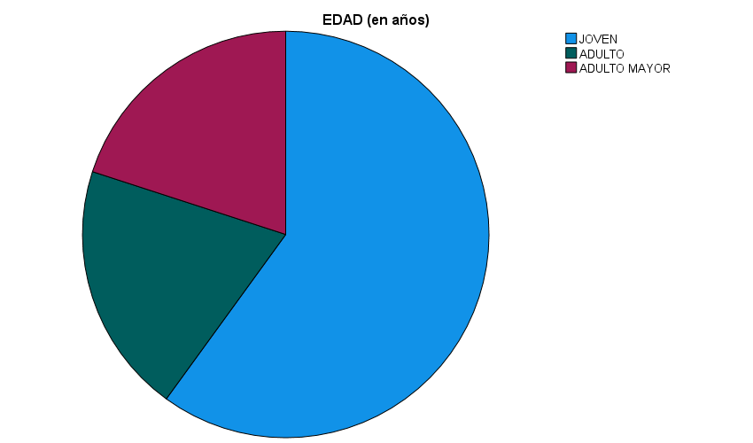

* ***fuente***: elaboración propia.

Figura 2: Sexo de nacimiento

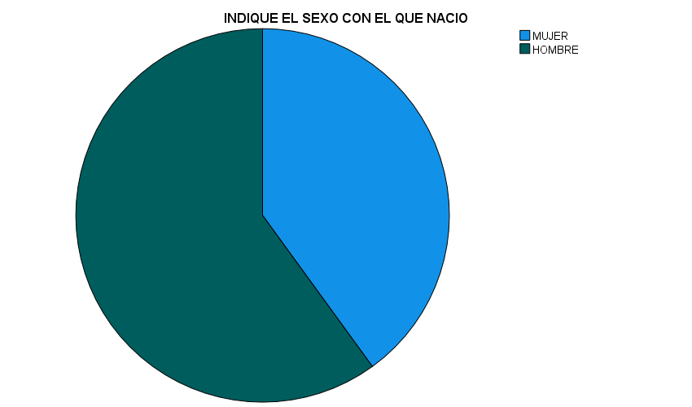

* ***fuente***: elaboración propia.

Figura 3: Edad en numero

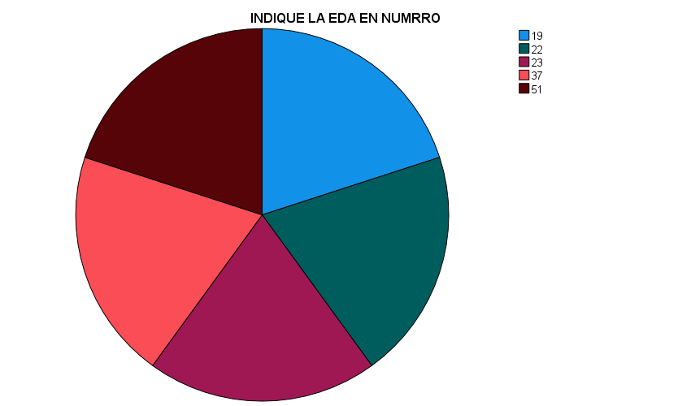

* ***fuente***: elaboración propia.